
УПРАВЛЕНИЕ ОБРАЗОВАНИЯ И МОЛОДЁЖНОЙ ПОЛИТИКИ

АДМИНИСТРАЦИИ ГЕОРГИЕВСКОГО ГОРОДСКОГО ОКРУГА

ПРОГРАММА

муниципального этапа

всероссийской олимпиады школьников
2019/20 учебного года

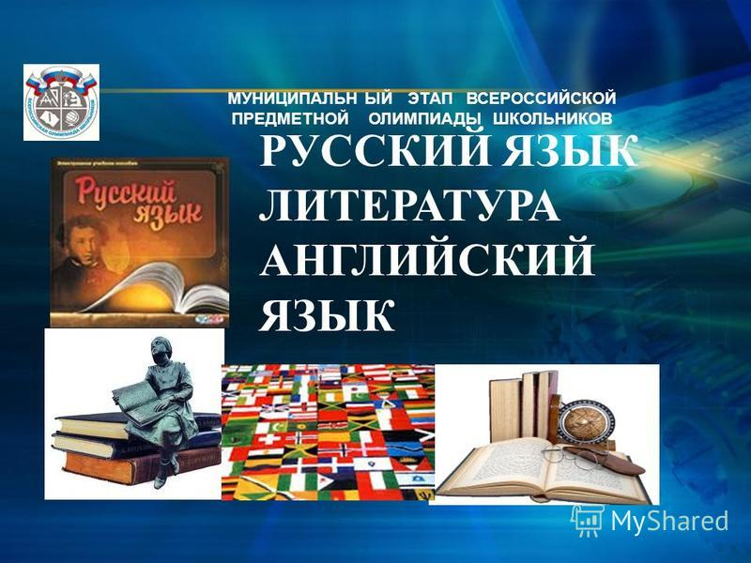


Георгиевский городской округ, 2019 г.
УПРАВЛЕНИЕ ОБРАЗОВАНИЯ И МОЛОДЁЖНОЙ ПОЛИТИКИ
АДМИНИСТРАЦИИ ГЕОРГИЕВСКОГО ГОРОДСКОГО ОКРУГА

ПРОГРАММА
проведения муниципального этапа
всероссийской олимпиады школьников

14 ноября 2019 года
Шестоой день – Олимпиады (математика)
Место проведения: МБОУ СОШ № 12 станицы Незлобной
Ответственная за проведение олимпиады –Серякова И.В.,
методист МКУ «Ресурсный центр»,
телефон 89298564885, e-mail: seryakova2014@mail.ru

Организационные мероприятия
9:00 –9:30 | Совещание с организаторами | Организаторская
9:00 –9:30 | Регистрация участников | Холл школы
9:30-9:50 | Открытие олимпиады.  Инструктаж по проведению олимпиады для участников | Рекреация- 3 этаж
10:00 | Начало олимпиады
Выполнение олимпиадных заданий
10:00 –14:00 | Математика (166 человек) | Аудитории  №№1,2,3,4,5,6,7,8,9,10
Разбор олимпиадных заданий
14:00-14:30 | Математика | Аудитория №№1,2,3,4,5
Работа членов жюри
с 14:00 | Работа членов жюри, подведение итогов | Аудитории №№ 11,12.13
Показ олимпиадных работ управление образования и молодёжной
политики администрации Георгиевского городского округа
14.00 | Математика | Аудитория №12
Ознакомление участников олимпиады с результатами
На сайте управления образования и молодежной политики
администрации Георгиевского городского округа по ссылке:
http://georg-gorono.ru/index.php/deyatelnost/olimpiady/54-vserossijskaya-olimpiada-shkolnikov/2277-itogi-munitsipalnogo-etapa-vserossijskoj-olimpiady-shkolnikov-2019-20
14.11 | Протоколы | После проверки работ
15.11 | Итоговые протоколы | до 18.00

График рассадки участников муниципального этапа Всероссийской олимпиады школьников на базе МБОУ СОШ №12 станицы Незлобной

Дата проведения: 14 ноября 2019
Предмет: МАТЕМАТИКА
Количество участников: 166 человек
Аудитория | Категория участников | Количество | Организаторы
1 (каб.№ 33) | 11 класс | 15 | Якубенко В.В.  Белик А.Н..
2 ( каб.№34) | 11класс | 15 | Мельникова Т.Б.  Бородина Е.Н.
3 (каб.№35) | 10 класс | 15 | Назаретова З.Г.  Луговая Н.И.
4 (каб. № 37) | 10 класс | 17 | Месропян Г.М.  Скворцова И.А.
5 (каб. № 38) | 9 класс | 10 | Бугаёва С.Г.  Савицкая И.А.
6 ( каб.№39) | 9 класс | 15 | Мартиросян Г.А.  Даниленко П.А.
7 ( каб.№ 22) | 8 класс | 16 | Ткаченко И.О.  Огаджанян А.К.
8 (каб.№41) | 8 класс | 18 | Радышева О.В.  Акопян А.Р.
9 (каб. № 19) | 7 класс | 18 | Столбовская Ю.Н.  Стоюшкина И.В.
10 (каб.№20) | 7класс | 20 | Юдина О.Н.  Бекузарова М.А.

